配置
- windows下查看git安装目录：where git

shell
git config --global credential.helper store

本地仓库
配置仓库名称，邮件地址
$ git config --global user.name "Your Name"
$ git config --global user.email email@example.com
配置版本库，版本库又名仓库，英文名repository
$ mkdir learngit
$ cd learngit
$ pwd
/Users/michael/learngit
$ git init
Initialized empty Git repository in /Users/michael/learngit/.git/
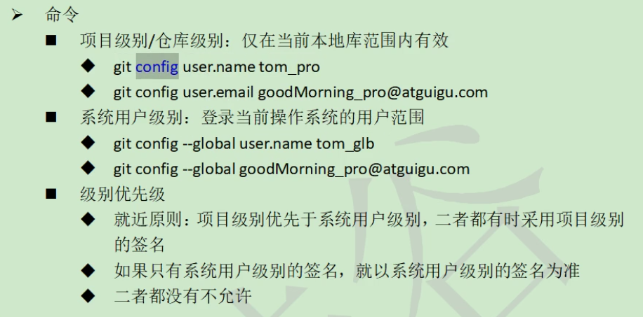
git config --global --list

远程仓库
创建ssh密钥
$ ssh-keygen -t rsa -C youremail@example.com
关联远程仓库
$ git remote add [origin] git@github.com:michaelliao/learngit.git
origin代表别名

协议
Git支持多种协议，默认的git://使用ssh，但也可以使用https等其他协议。
使用https除了速度慢以外，还有个最大的麻烦是每次推送都必须输入口令，但是在某些只开放http端口的公司内部就无法使用ssh协议而只能用https。

普通
git status命令可以让我们时刻掌握仓库当前的状态
git diff顾名思义就是查看difference，显示的格式正是Unix通用的diff格式，无参数时表示将工作区中的文件和暂存区文件进行比较。
git diff [历史版本][文件名]，将工作区文件和本地库历史进行比较。
git diff 快照ID1 快照ID2
git diff –cached 快照ID 将仓库最新快照和暂存区对比
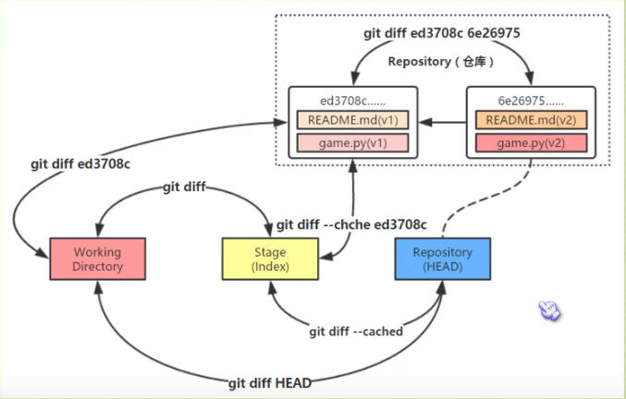
git log命令显示从最近到最远的提交日志，如果嫌输出信息太多，看得眼花缭乱的，可以试试加上--pretty=oneline参数（提交历史）
git log --oneline
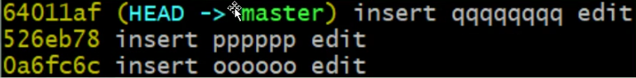
git reflog用来记录你的每一次命令（命令历史）
$ git config --global color.ui true 命令显示颜色
在Git工作区的根目录下创建一个特殊的.gitignore文件，然后把要忽略的文件名填进去，Git就会自动忽略这些文件
$ git config --global alias.st status 配置别名
$ git help [command]查看具体命令的帮助

概念
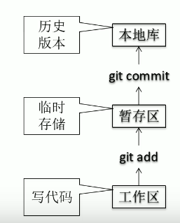
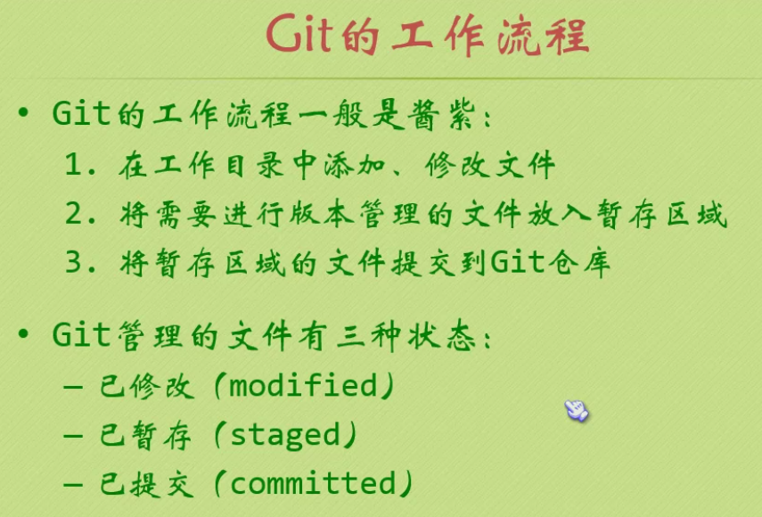
红色代表文件在工作目录等待被提交到暂存区，绿色表示文件在暂存区等待提交到仓库。

工作区（Working Directory）

版本库（Repository）
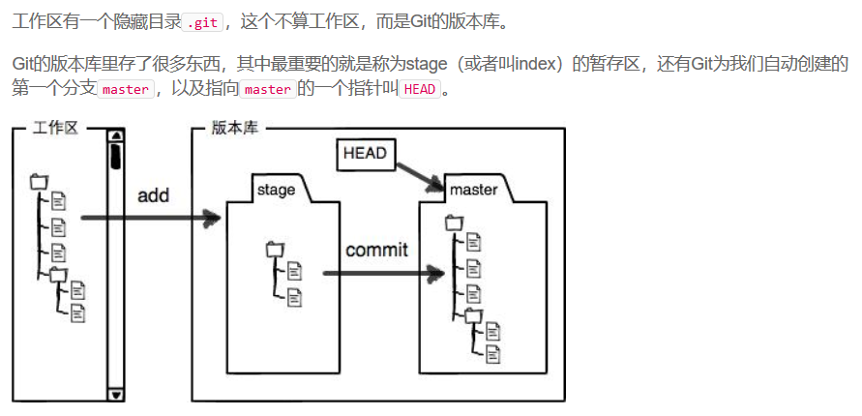

本地仓库
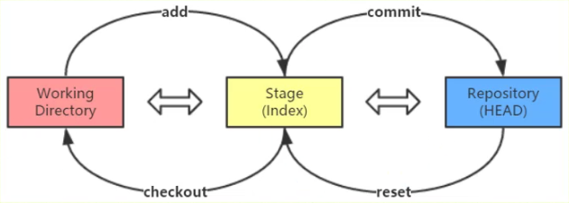

添加文件到本地仓库
- 使用命令git add [file]，注意，可反复多次使用，添加多个文件；
- 使用命令git commit -m “message”(file)，完成。
$ git add readme.txt（把文件修改添加到暂存区）
$ git commit -m "wrote a readme file" （把暂存区的所有内容提交到当前分支）
[master (root-commit) eaadf4e] wrote a readme file
1 file changed, 2 insertions(+)
create mode 100644 readme.txt
git commit -a
git commit –amend -m “”更新提交而不是产生新的提交（快照）

版本回退
- 版本控制
- 基于索引值操作（前进/后退）
$ git reset --hard 1094a
HEAD is now at 83b0afe append GPL
- 基于^操作，一个^回退一步（只能后退）
$ git reset --hard HEAD^
HEAD is now at e475afc add distributed
- 基于~操作（只能后退，回退n步）
$ git reset --hard HEAD~3
- reset参数说明
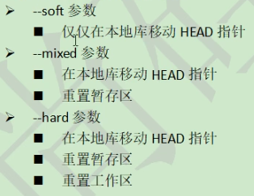
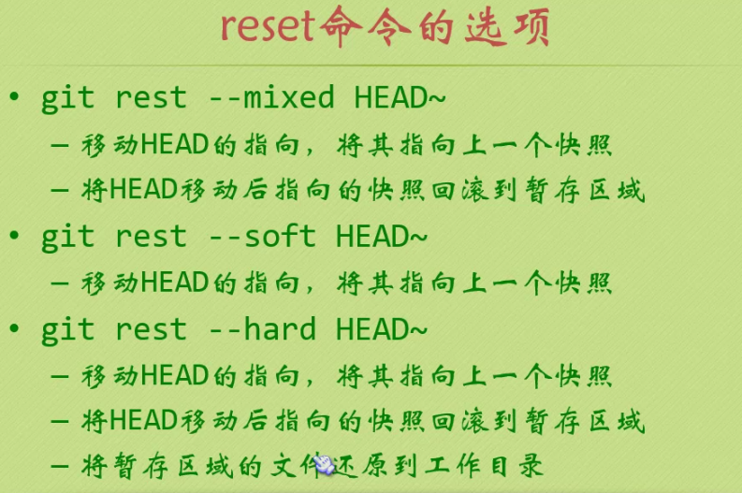
回滚个别文件：git reset 快照版本 文件名/路径
git reflog 查看所有commit id

撤销修改
命令git checkout -- readme.txt意思就是，把readme.txt文件在工作区的修改全部撤销，这里有两种情况：
一种是readme.txt自修改后还没有被放到暂存区，现在，撤销修改就回到和版本库一模一样的状态；
一种是readme.txt已经添加到暂存区后，又作了修改，现在，撤销修改就回到添加到暂存区后的状态。
总之，就是让这个文件回到最近一次git commit或git add时的状态。
用命令git reset HEAD <file>可以把暂存区的修改撤销掉（unstage），重新放回工作区。
命令git rm用于删除一个文件。如果一个文件已经被提交到版本库，那么你永远不用担心误删，但是要小心，你只能恢复文件到最新版本，你会丢失最近一次提交后你修改的内容。该命令删除的只是工作目录和暂存区的文件，也就是取消跟踪，下一次提交时不纳入版本管理。但是快照里面的文件不会连带删除。
当删除一个工作目录与暂存区不一样的文件时，需要添加git rm -f [file]，暴力删除。
git rm –cached [file]，只删除暂存区文件，保留工作目录。
修改文件名：git mv [oldName][newName]

文件恢复
已经提交到本地库的文件
git reset --hard [point]
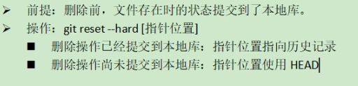

远程仓库
git remote -v
用git push命令，实际上是把当前分支master推送到远程。
由于远程库是空的，我们第一次推送master分支时，加上了-u参数，Git不但会把本地的master分支内容推送的远程新的master分支，还会把本地的master分支和远程的master分支关联起来，在以后的推送或者拉取时就可以简化命令。
把本地master分支的最新修改推送至GitHub
$ git push origin master
用命令git clone克隆一个本地库
$ git clone git@github.com:michaelliao/gitskills.git
Cloning into 'gitskills'...
remote: Counting objects: 3, done.
remote: Total 3 (delta 0), reused 0 (delta 0), pack-reused 3
Receiving objects: 100% (3/3), done.
pull相当于fetch+merge

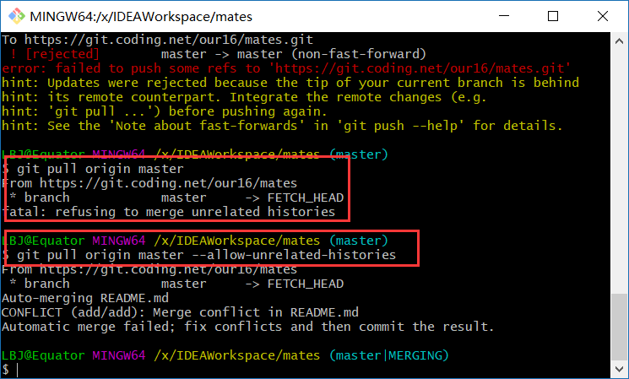

分支管理
$ git branch -a 查看所有分支
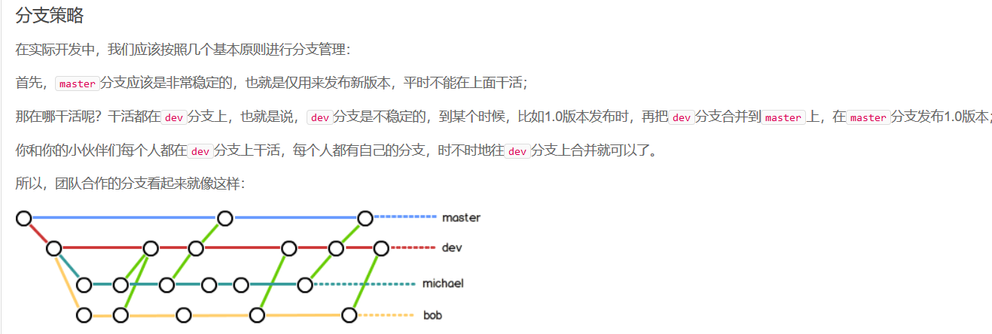

创建与合并
创建dev分支，然后切换到dev分支：
$ git checkout -b dev
Switched to a new branch 'dev'
git checkout命令加上-b参数表示创建并切换，相当于以下两条命令：
$ git branch [dev] 创建分支
$ git checkout [dev] 切换分支
Switched to branch 'dev'
git branch命令会列出所有分支，当前分支前面会标一个*号。
$ git branch [-v]
* dev
master
git merge命令用于合并指定分支到当前分支
$ git merge [dev]
git log –- decorate –online –graph -all 图形化展示所有分支
Updating d46f35e..b17d20e
Fast-forward
readme.txt | 1 +
1 file changed, 1 insertion(+)
删除dev分支
$ git branch -d [dev]
Deleted branch dev (was b17d20e).

解决冲突
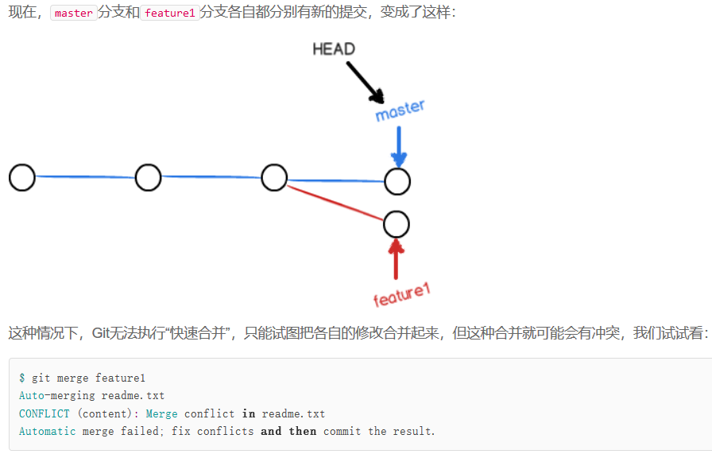
冲突需要手动解决？？？（当场去世）
用git log --graph命令可以看到分支合并图。
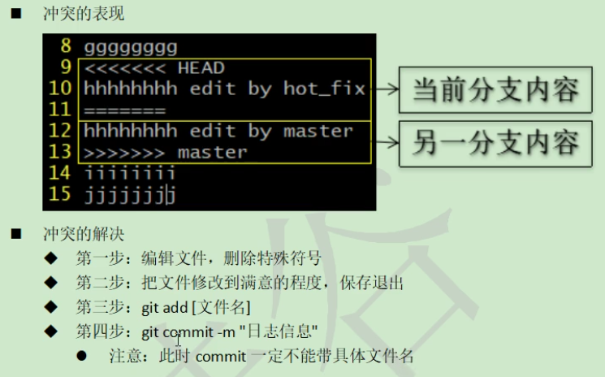

bug分支
$ git stash
Saved working directory and index state WIP on dev: f52c633 add merge
把当前工作区暂时保存起来
$ git stash list
stash@{0}: WIP on dev: f52c633 add merge
查看工作区保存列表
$ git stash apply
恢复保存的工作区，但是已保存的内容不删除。
$ git stash pop
恢复保存的工作区,并删除已保存内容

feature分支
开发一个新feature，最好新建一个分支；
如果要丢弃一个没有被合并过的分支，可以通过git branch -D <name>强行删除。
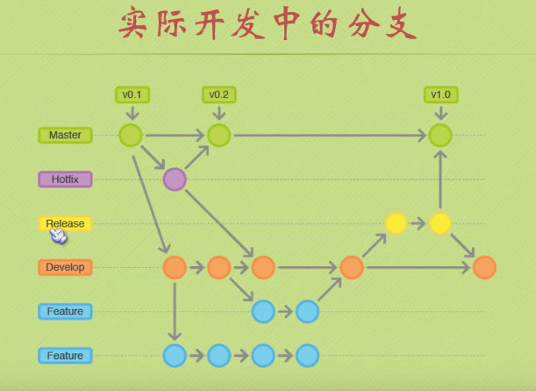

多人合作
团队内部协作
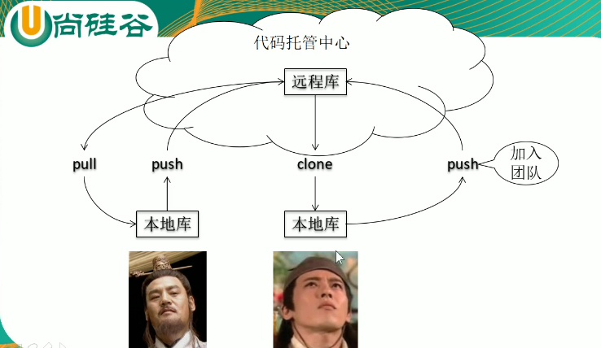
团队外部协作
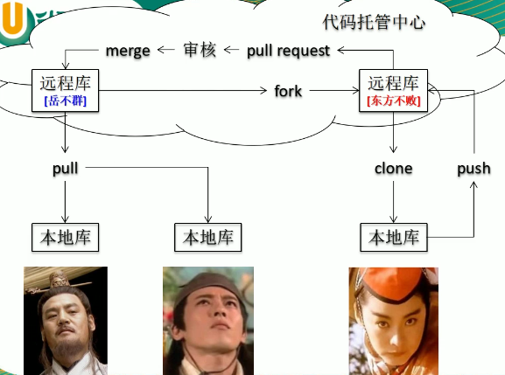
$ git remote
origin
查看远程仓库信息
$ git remote -v
origin git@github.com:michaelliao/learngit.git (fetch)
origin git@github.com:michaelliao/learngit.git (push)
查看远程仓库详细信息
$ git push origin master
推送分支
- master分支是主分支，因此要时刻与远程同步；
- dev分支是开发分支，团队所有成员都需要在上面工作，所以也需要与远程同步；（develop）
- bug分支只用于在本地修复bug，就没必要推到远程了，除非老板要看看你每周到底修复了几个bug；
- feature分支是否推到远程，取决于你是否和你的小伙伴合作在上面开发。
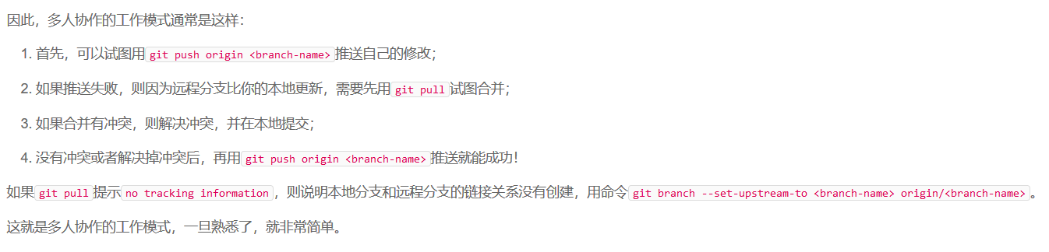
- rebase操作可以把本地未push的分叉提交历史整理成直线；
- rebase的目的是使得我们在查看历史提交的变化时更容易，因为分叉的提交需要三方对比。
- 只对尚未推送或分享给别人的本地修改执行变基操作清理历史；从不对已推送至别处的提交执行变基操作

标签管理
tag就是一个让人容易记住的有意义的名字，它跟某个commit绑在一起。
$ git tag <name> 标记标签
$ git tag 查看所有标签
$ git tag v0.9 f52c633 对历史commit标记标签
$ git tag -d v0.1 删除标签
$ git push origin <tagname> 将标签推送到远程仓库
$ git push origin --tags可以推送全部未推送过的本地标签；
$ git push origin :refs/tags/<tagname>可以删除一个远程标签。
